|  |  |
| --- | --- |
| **Project Case – External Document** |  |
| COMP6115  Object Oriented Analysis & Design |
| *Odd Semester Year 2020/2021* |

* Project Title

PURPLE LANE BOOKSTORE

* Introduction

Projek Purple Lane Bookstore merupakan projek akhir dari mata kuliah OOAD. Program Purple Lane Bookstore merupakan program yang digunakan untuk mendata transaksi yang terjadi di toko buku. Program Purple Lane Bookstore dibuat dengan bahasa Java dan SQL. Pengguna aplikasi harus memiliki akun sebelum menggunakan aplikasi. Terdapat validasi user pada program untuk menentukan akun user tersebut memiliki kewenangan user, manager, promo team, atau admin. Setelah tervalidasi, user akan masuk ke halaman sesuai dengan kewenangan user. Wewenang yang dimiliki user ialah untuk melihat semua produk yang tersedia dan membeli produk tersebut. Wewenang yang dimiliki manager merupakan untuk melihat semua detail transaksi yang telah terekam di database dan membuat akun baru untuk staff seperti admin, dan promo team. Wewenang yang dimiliki promo team adalah untuk membuat kode promo baru untuk digunakan oleh user agar user mendapatkan diskon saat melakukan pembayaran. Wewenang admin merupakan untuk menambah, menghapus, mengubah daftar produk.

* Report / Documentation

1. 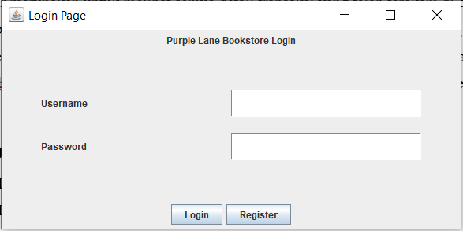Pada awal masuk aplikasi akan ditampilkan form login untuk mengisi username dan password user. Bila tidak memiliki akun, user juga dapat melakukan registrasi.
2. 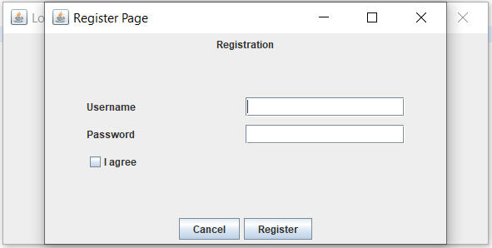Pada menu registrasi terdapat validasi untuk memasukan minimal karakter username dan password lalu user butuh meng-tick I agree untuk dapat melakukan proses registrasi.
3. 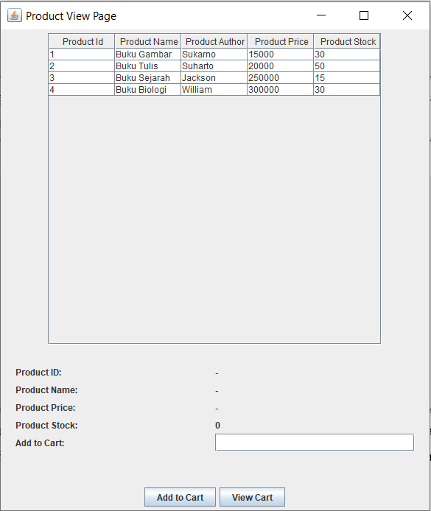Setelah memasuki data username dan password dan sudha divalidasi, user dengan role sebagai user (pembeli) akan mendapati tampilan table yang berisikan detail produk mulai dari nama, pengarang, harga, dan stock.
4. 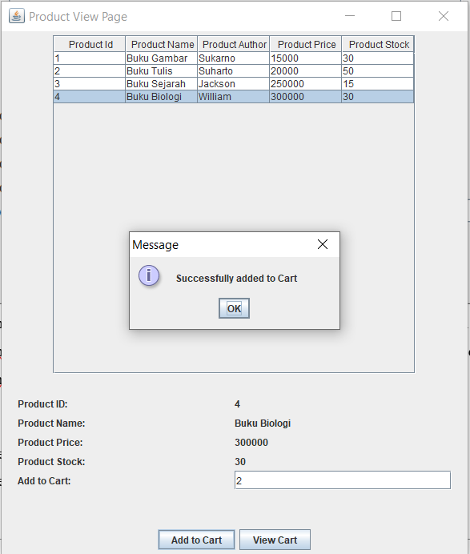Setelah memilih buku yang diinginkan, user memasukan jumlah buku yang ingin dibeli di text field yang sudah di sediakan lalu menekan tombol add to cart.
5. 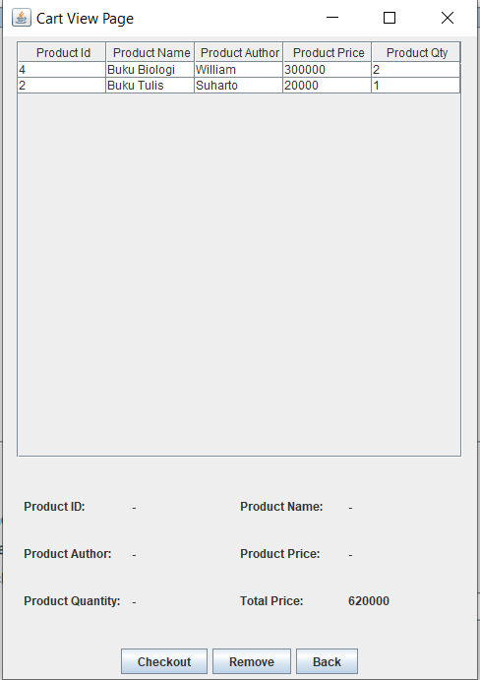Setelah menambahkan produk ke keranjang, user dapat melihat isi keranjang dengan menekan button view cart.
6. 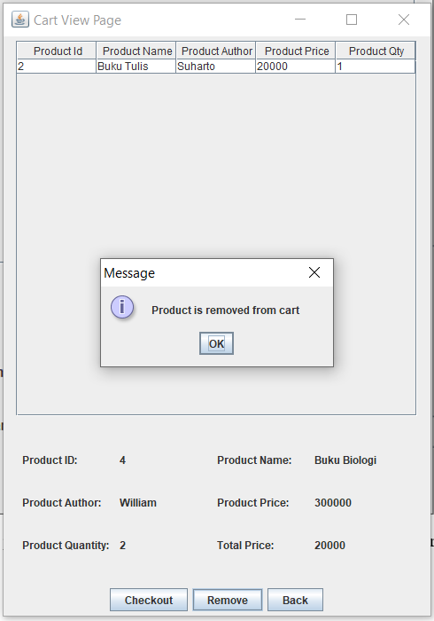User juga dapat meremove produk yang berada di keranjang bila user inginkan.
7. 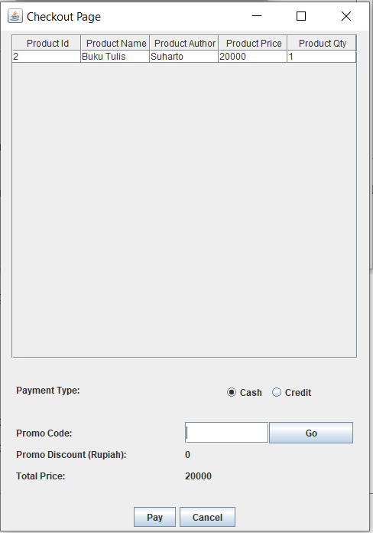Setelah user menekan tombol checkout, user akan mendapatkan tampilan daftar isi cart user dan detail yang user harus isi seperti tipe pembayaran. Bila user membayar menggunakan credit, terdapat validasi nomor kartu kredit harus lebih dari 16 angka. Setelah memilih tipe pembayaran, user dapat menggunakan fitur promo. Bila promo yang dimasukan user merupakan promo aktif, maka jumlah promo akan ditampilkan dan secara automatis total harga akan berkurang sesuai jumlah promo. 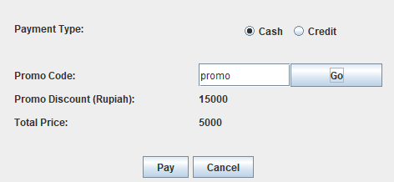
8. Setelah melakukan proses pay di menu checkout, akan ditampilkan notifikasi bahwa pembayaran berhasil dan secara automatis detail transaksi tersimpan di database.
9. Bila user masuk ke aplikasi dengan menggunakan username dan password seorang manager, maka tampilan awal aplikasi akan menjadi seperti ini. Dimana terdapat 3 opsi yaitu melihat semua transaksi yang pernah dilakukan, melihat transaksi pada bulan dan tahun yang ditentukan, atau dapat menambahkan username dan password staff.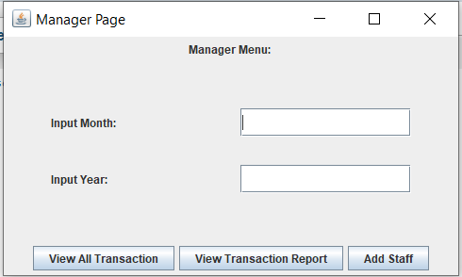
10. 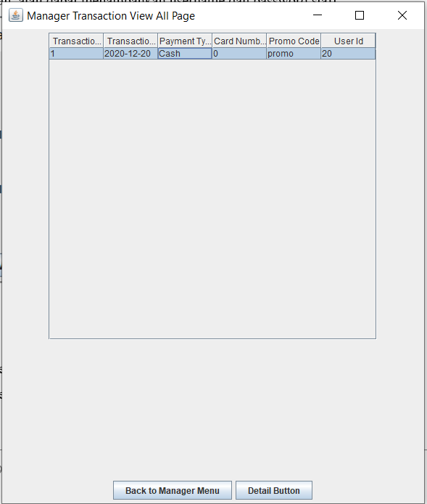Bila manager menekan tombol melihat semua transaksi yang pernah terjadi, maka akan ditampilkan table yang berisi detail transaksi mulai dari tanggal, tipe pembayaran, nomor kartu kredit bila ada, kode promo yang digunakan bila ada, dan id user yang melakukan transaksi.
11. 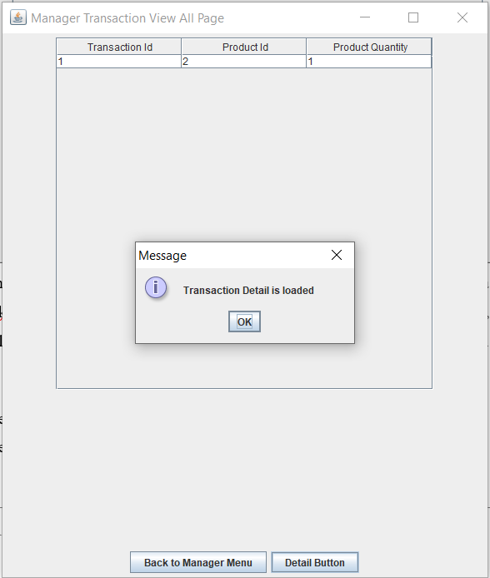Bila manager menyeleksi transaksi dan menekan tombol detail, maka tampilan table akan berubah menjadi detail dari transaksi yang dipilih. Tabel berisi produk apa yang dibeli dan jumlah produk yang dibeli.
12. 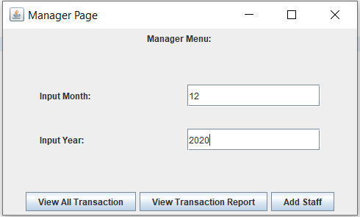Bila manager ingin mengetahui transaksi yang dilakukan di bulan tertentu, maka manager dapat mengisi bulan dan tahun yang diinginkan. 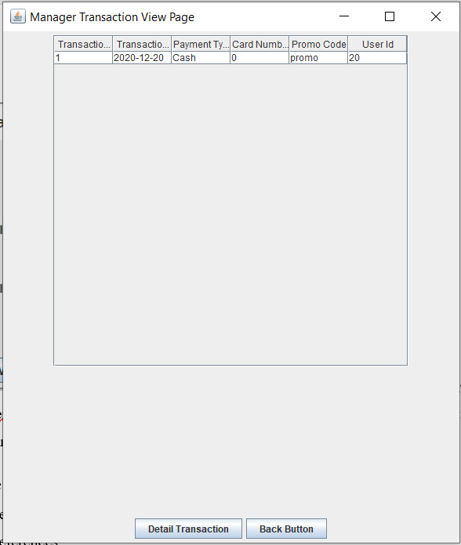Sama seperti saat melihat semua detail transaksi, manager dapat melihat detail transaksi.
13. 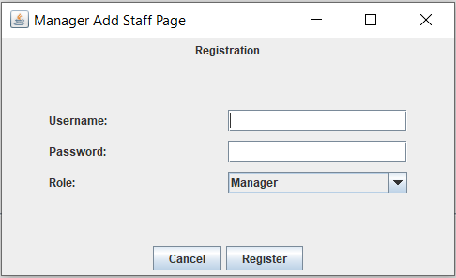Bila manager melakukan proses penambahan staff, maka aplikasi akan menampilkan form seperti registrasi user namun dengan pilihan role yang ingin di assign. 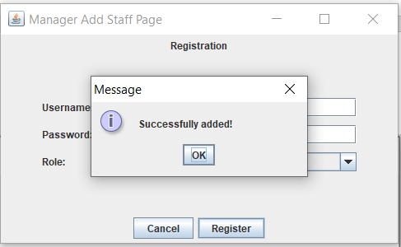
14. 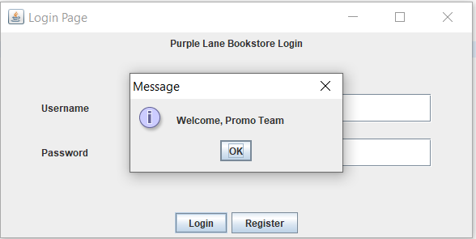Bila user memiliki username dan password dari promo team, maka tampilan awal dari promo team akan menampilkan table berisikan detail dari promo. 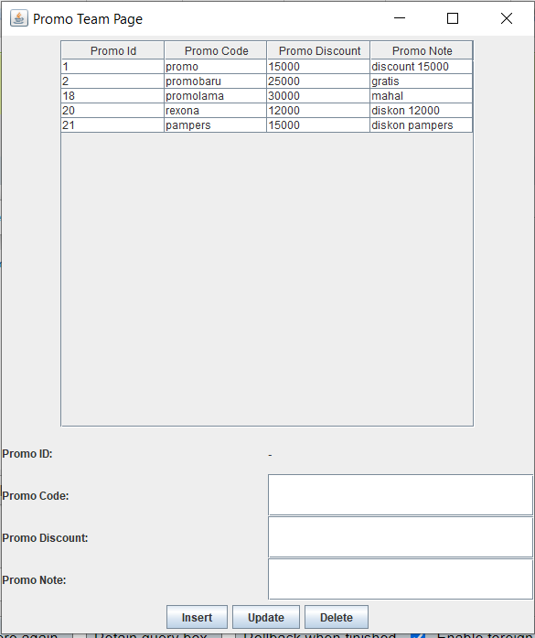
15. Promo team dapat menambahkan promo baru atau mengubah promo yang sudah ada. Bila promo sudah tidak aktif, promo team dapat menghapus promo. Promo yang ingin ditambahkan atau diubah tidak dapat memiliki kode promo yang sama. 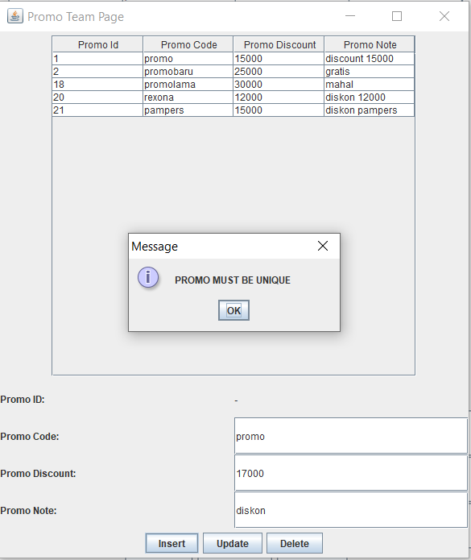
16. 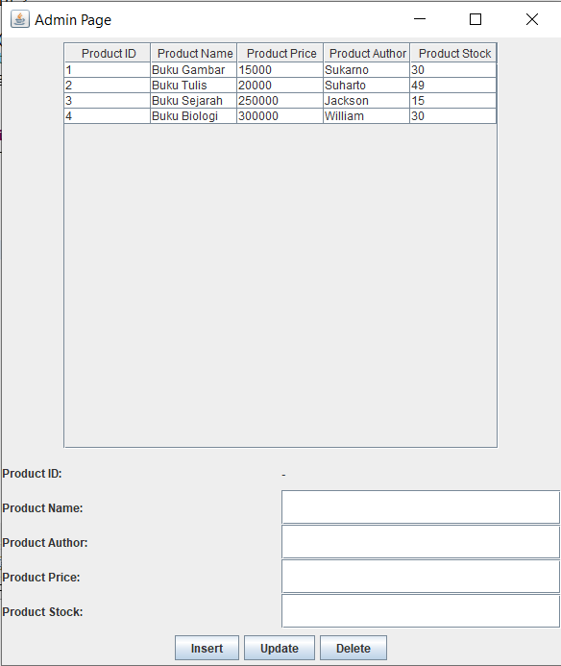Sama seperti menu promo team, bila user masuk menggunakan kredensial admin, maka akan ditampilkan produk yang tersedia. Admin dapat menambahkan, mengubah, atau menghapus produk.

* Reference
* Stackoverflow.com
* Group Member
  + 2201777744 – Jonathan Putra
  + 2201773140 – Jonathan Frederik Maringka
  + 2201778892– Steven Senjaya